Wir gehör zu vielen Gemeinschaften:

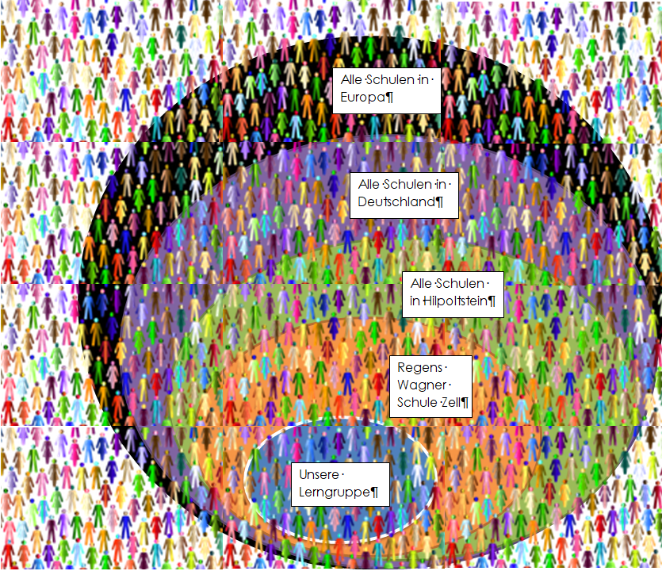

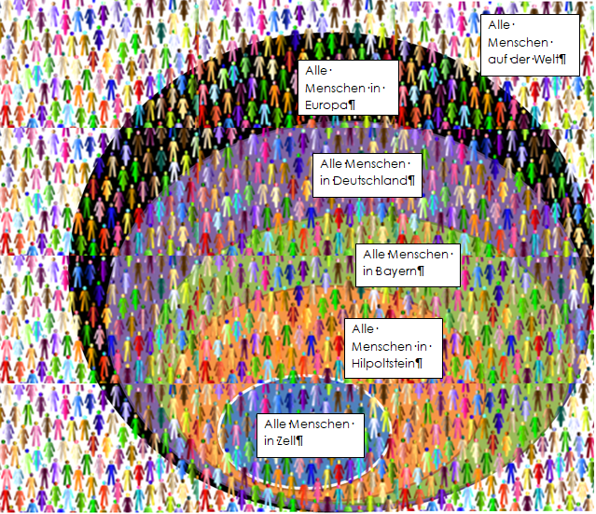
Alle Menschen in Zell
Zell
Alle Menschen auf der Welt
Zell
Alle Menschen in Europa
Zell
Alle Menschen in Deutschland
Zell
Alle Menschen in Bayern
Alle Menschen in Hilpoltstein
Alle Menschen der Welt gehör zu einer ganz großen Gemeinschaft: die Weltgemeinschaft.

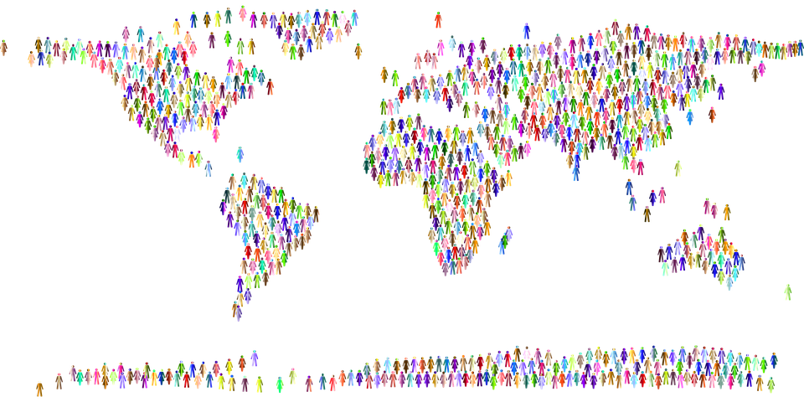

Quelle: pixabay

